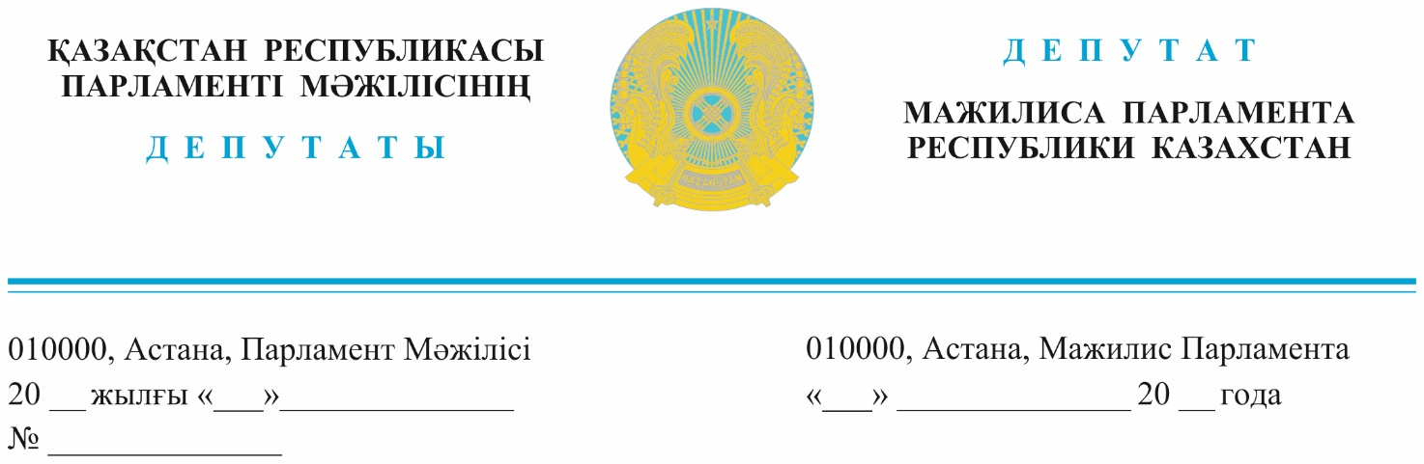
2024 жылғы 24 қаңтарда жарияланды
Қазақстан Республикасының Премьер-Министрі
Ә.А. Смайыловқа

Депутаттық сауал

Құрметті Әлихан Асханұлы!

Мемлекет Басшысы Қасым-Жомарт Тоқаев 2023 жылғы 1 қыркүйектегі «Әділетті Қазақстанның экономикалық бағдары» атты Қазақстан халқына Жолдауында: «Су ресурстарының қолжетімділігі мен сапасы мәселесі өзекті болып қала береді. Халық пен экономиканың өсу үрдісін ескере отырып, 2040 жылға қарай Қазақстанда су тапшылығы 12-15 миллиард текше метрге жетуі мүмкін. Су ресурстары біздің еліміз үшін мұнай, газ немесе металдардан кем емес маңызды.» - деді.
Ақтөбе облысындағы Көкжиде кен орнының жер асты сулары елдің батыс өңірінің халқын ауыз сумен қамтамасыз етуге қабілетті бірегей гидрогеологиялық объекті болып табылады.
Және Қазақстан Республикасы Үкіметінің 2006 жылғы 28 қыркүйектегі №932 қаулысына сәйкес, «Республикалық маңызы бар мемлекеттік табиғи-қорық қоры нысандары Тізбесіне» енгізілген.
Бүгінгі таңда осы кен орнының аумағында «СНПС-Ақтөбемұнайгаз» АҚ, «КМК-Мұнай» АҚ, «Фирма ада Ойл» ЖШС, «Қазақойл Ақтөбе» ЖШС және «Урихтау Оперейтинг» ЖШС сияқты жер қойнауын пайдаланушылар көмірсутек шикізатын барлау және өндіру жүзеге асырылуда.
2023 жылдың 31 мамырында Мәжіліс депутаттары Көкжиде су қоймасы кен орны аумағындағы ұңғымаларды жою туралы депутаттық сауалды Сізге және Бас прокурорға жолдаған болатын. Алайда, берілген жауапта өндіруші мұнай-газ ұңғымаларын кезең-кезеңімен жою жөніндегі іс-шаралар жоспарын келісу қажеттігі туралы айтылды. Бұл іс-шаралар жоспарлары уақытылы келісілмей және бекітілмегені мәселенің ашықтығын дәлелдейді.
Тек, 2023 жылдың 20-желтоқсанындағы парламенттік тыңдауда Су ресурстар және ирригация министрлігі Көкжиде жер асты сулары аумағында орналасқан мұнай-газ ұңғымаларын жою іс-шаралар жоспарын 8 жыл ішінде жүзеге асыру туралы келісімін бергені туралы мәлімдеді. Аталған іс-шараларды орындау мерзімдері тым ұзақ екенін атап өтемін.
Қазақстан Республикасы Су кодексінің (бұдан әрі – Кодекс) 90 бабының
5 тармағына сәйкес, ауызсумен жабдықтау үшін жарамды жерасты суларын, сумен жабдықтаудың өзге көздері болмаған жағдайларды қоспағанда, өзге мақсаттар үшін пайдалануға жол берілмейді.
Алайда аталған заң талаптары бұзылып, Қазақстан Республикасының Экология, геология және табиғи ресурстар министрлігі Су ресурстарын пайдалануды реттеу және қорғау жөніндегі Жайық-каспий бассейндік инспекциясымен 2020 жылдың 21 қыркүйегінде және сол жылдың
6 қарашасында «СНПС – Ақтөбемұнайгаз» АҚ-на өндірісті кеңейту мақсатында сумен жабдықтауға 6 755 421 м3 көлемінде Көкжиде кен орнының жер асты суларын пайдалану үшін Арнайы рұқсаттар 2025 жылдың 16 маусымына дейін берілген.
«Батыс Қазақстан өңіраралық геология департаменті» РММ дерекетеріне сүйенсек, «СНПС – Ақтөбемұнайгаз» АҚ-ның келісім-шарттық аумағының маңында түрлі сападағы ауызсуға жарамсыз, яғни өндірістік мақсатта пайдалануға болатын жерасты суларының баламалы кен орындары бар.
Бұдан басқа, келісім-шарттық аумаққа жақын жерде Темір және Жем өзендері секілді жер үсті су объектілері бар, сол себепті атлған рұқсаттар негізсіз берілген деп санаймыз.
Қоршаған ортаны қорғау саласындағы уәкілетті органменде аталған мәселе бойынша ұсыныс ҚР Су ресурстары және ирригация министрлігіне жолданды, бірақ нақты шешім жоқ.
Жоғарыда айтылғандарға байланысты Ақтөбе, Атырау және Маңғыстау облыстарының халқын ауыз сумен қамтамасыз етуге қабілетті бірегей тұщы судың қомақты қорлары екенін және экологиялық талаптарды ескере отырып, Көкжиде кен орнында мұнай және газ ұңғымаларын тоқтату және жою мерзімін 8 жылдан азайтуды пысықтауды және «СНПС – Ақтөбемұнайгаз» АҚ Арнайы су пайдалануға берілген Рұқсаттардың күшін бұзуды сұраймын.
Депутаттық сауалға алынған шаралар бойынша ақпаратты Қазақстан Республикасының заңнамасына сәйкес жазбаша түрде беруіңізді сұраймыз.

Құрметпен,
Қазақстан Республикасы
Парламенті Мәжілісінің депутаттары,
«AMANAT» партиясы фракциясының мүшелері

Орынд.: Қ.Тәкібай
Тел.:746768

